СОДЕРЖАНИЕ
- Жилые помещения
- Помещения общего пользования
- Служебные помещения
- Машинные помещения
- Машинное отделение
- Рефрижераторное отделение
- Хранилища топлива и смазочных масел
- Производственные помещения
- Грузовые трюмы
- Трюмы нефтеналивных судов (танки)
- Рефрижераторные трюмы
- Отсеки судовых запасов и балласта
Судовые помещения образованы путем разделения корпуса судна на отсеки и разделением отсеков, надстроек и рубок палубами, платформами и выгородками на отдельные замкнутые пространства. Количество, номенклатура и расположение помещений зависят от типа и назначения судна.
Все судовые помещения по общим признакам делятся на жилые, общего пользования и служебные.
ЖИЛЫЕ ПОМЕЩЕНИЯ
Жилые помещения располагаются в средней надстройке и надстройке юта. Они могут находиться в средней и кормовой частях основного корпуса, но с условием, что каждое жилое помещение будет иметь естественное освещение и вентиляцию через иллюминаторы. Оборудование жилых помещений пассажиров и экипажа в принципе одинаково. На пассажирских судах помещения экипажа располагаются отдельно от помещений пассажиров. Номенклатура оборудования и удобств жилых помещений зависит от служебного положения члена экипажа, а для пассажиров — от категории (классности) помещения. Комсостав судна, как правило, располагается в одноместных каютах, рядовой состав (команда)—в двух- и четырехместных каютах. На крупнотоннажных судах, где много свободного пространства, рядовые члены экипажа могут располагаться в одноместных каютах. Каюты старшего комсостава (капитана, главного механика), как правило, состоят из нескольких помещений. Расселение экипажа по каютам зависит от места несения вахты. Путь от каюты до рабочего места должен быть кратчайшим. Расположение оборудования в жилых помещениях показано на рис. 79.
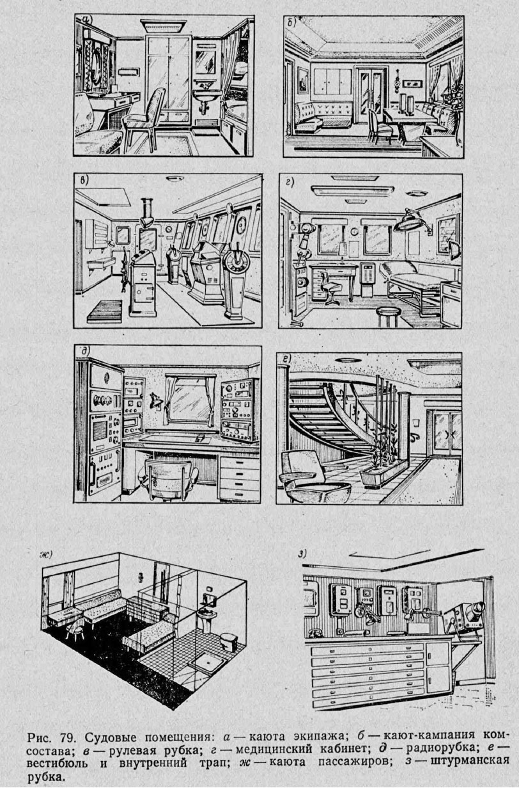
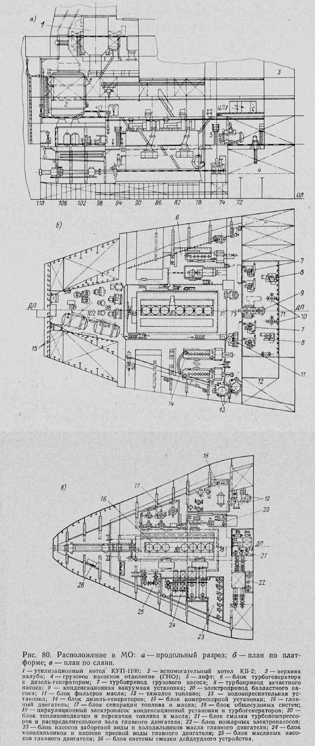
ПОМЕЩЕНИЯ ОБЩЕГО ПОЛЬЗОВАНИЯ
Помещения общего пользования — это помещения, которыми пользуется определенная группа людей или все лица, находящиеся на судне. К таким помещениям на грузовом судне относятся:
- кают-компания
- салон
- столовая команды
- курительная
- библиотека
- кинозал
- спортзал
- плавательный бассейн и т. д.
На пассажирских судах кроме упомянутых помещений имеются
- рестораны
- буфеты
- бары
- кафе
- киноконцертные залы
- музыкальные салоны
- закрытые прогулочные палубы
- фойе
- вестибюли
- коридоры
- тамбуры и т. п.
На открытых палубах для экипажа и пассажиров оборудуются:
- спортплощадки
- танцплощадки
- солярии
В данную группу помещений входят также санитарнобытовые помещения:
- прачечные
- сушильные
- гладильные
Санитарно-гигиенические помещения:
- умывальные
- душевые
- бани
- ванные
- санпропускники
- гальюны т. д.
Некоторые помещения общего пользования показаны на рис. 79.
СЛУЖЕБНЫЕ ПОМЕЩЕНИЯ
Служебные помещения обеспечивают нормальную эксплуатацию судна. В этих помещениях экипаж несет вахту, здесь же выполняются различные работы, хранятся судовые запасы, перевозится груз. Ниже перечисляются служебные помещения с краткой характеристикой.
К служебным помещениям относятся:
- машинное отделение
- рулевая рубка
- радиорубка
- румпельное отделение
Административные помещения
- каюта вахтенного штурмана
- судовая канцелярия
- бухгалтерия
- кинобудка
Судовые мастерские
- плотницкая
- механическая
- электро- и радиомастерские
Медицинские помещения
- амбулатория
- изолятор
- аптека
- специализированные медицинские кабинеты
Хозяйственные помещения
- камбуз
- хлебопекарня
- посудомоечная
- провизионные кладовые
Принципы расположения судовых помещений на сухогрузном судне и танкере показаны на рис. 82 и 83.
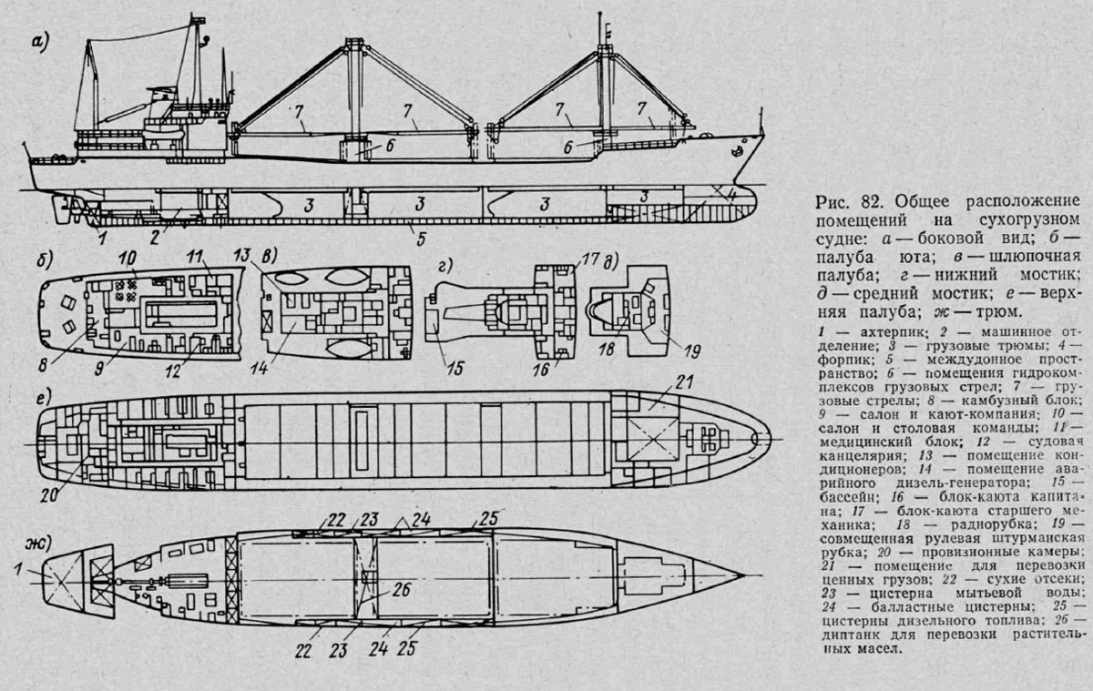
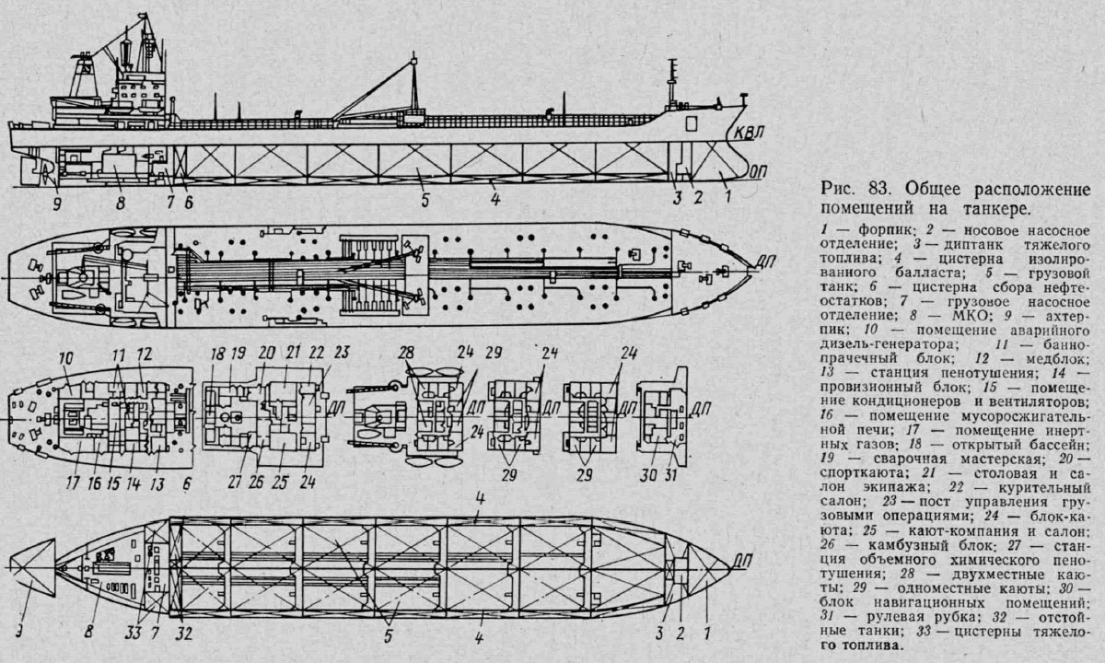
Машинные помещения. Это помещения содержащие главные механизмы, валопроводы, котлы, двигатели внутреннего сгорания, электрогенераторы и другие основные электрические механизмы, установки, рулевые машины и т. п. Главные механизмы [ энергетическая установка (ЭУ) ] предназначены для приведения в действие двигателей, вспомогательные механизмы обеспечивают работу главных механизмов, снабжение судна электроэнергией и другими видами энергии, а также функционирование систем и устройств. К машинным помещениям относят МО, котельное (или МКО), отделение холодильных машин (рефрижераторное отделение), румпельное, туннель валопровода и др. Каждое машинное помещение с механизмами общей мощностью не менее 375 кВт, работающими на жидком топливе, туннели валопроводов и трубопроводов должны иметь не менее двух выходных путей, расположенных как можно дальше друг от друга. Размещение главных и вспомогательных механизмов, оборудования, трубопроводов, арматуры и т. п. должно быть таким, чтобы был возможен свободный доступ к ним для обслуживания и аварийного ремонта при обеспечении свободного прохода шириной не менее 600 мм к выходным путям из их постов управления и мест обслуживания.
Машинное отделение (рис. 80) служит для размещения всех необходимых механизмов и агрегатов. Рациональное использование объема МО обеспечивают платформы, а удобство обслуживания — установленные в несколько ярусов решетчатые площадки с трапами и прочным леерным ограждением. Палубу настилают рифлеными металлическими листами, плотно прилегающими к металлическому каркасу. Между настилом и вторым дном прокладывают трубопровод. На малых добывающих судах получили распространение дизель-редукторные ЭУ (дизель или два дизеля — редуктор — гребной вал), на средних — одномашинные дизель-редукторные ЭУ, на больших и крупных — двухмашинные дизель-редукторные ЭУ с отбором мощности на валогенераторы (рис. 1.33). ЭУ крупных ТР — одновальные дизельные (ТР типа „Кристалл-2”) или дизель-редукторные агрегаты (ТР пр. „Атлантик-602”), крупных обрабатывающих судов — одновальные двухмашинные дизель-редукторные агрегаты с отбором мощности на валогенераторы (краборыбоконсервная плавбаза), одновальные одномашинные дизельные агрегаты [ ПБ (ПНР) ], малых обрабатывающих судов — одновальные одномашинные дизель-редукторные агрегаты (малая ПБ).

